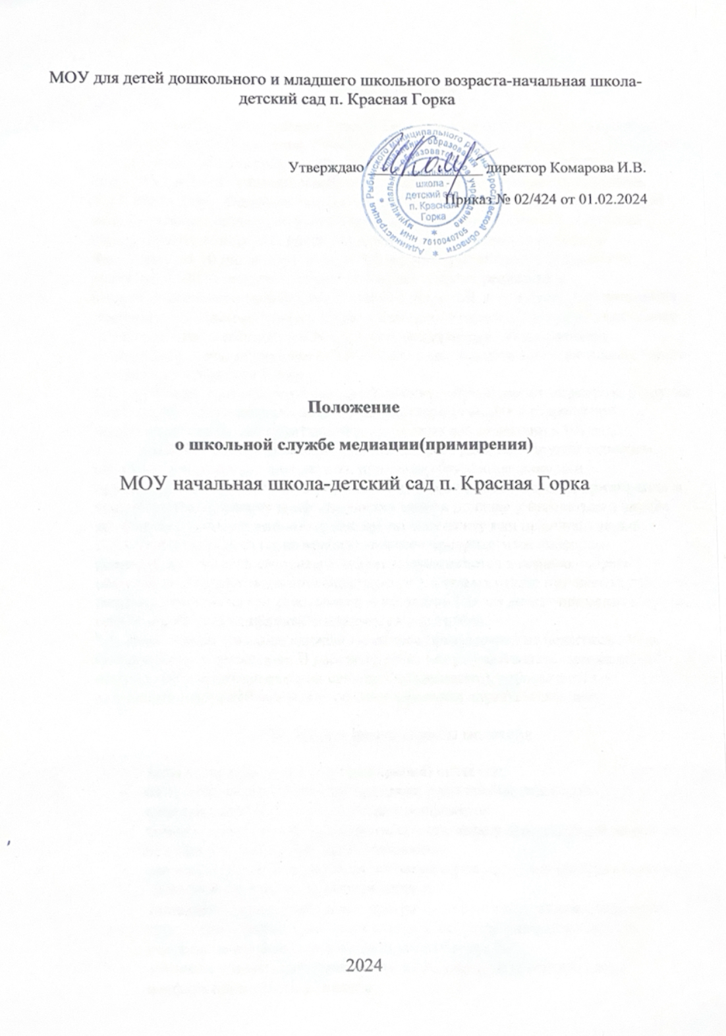
I. Общие положения.
1.1. Настоящее положение разработано в соответствии с Конвенцией ООН о правах ребенка, Конституцией РФ, Федеральным законом от 29.12.2012 № 273-ФЗ «Об образовании в Российской Федерации», Указом Президента РФ № 761 от 1 июня 2012 года «О национальной стратегии действий в интересах детей на 2012-2017 годы», Федеральным законом от 27 июля 2010 года № 193-ФЗ «Об альтернативной процедуре урегулирования споров с участием посредника (процедуре медиации)» с распоряжением Правительства Российской Федерации от 30 июля 2014 года № 1430-р «Об утверждении Концепции развития до 2020 года сети служб медиации в целях реализации восстановительного правосудия в отношении детей, в том числе совершивших общественно опасные деяния, но не достигших возраста, с которого наступает уголовная ответственность в Российской Федерации», «Стандартами восстановительной медиации» от 13.03.2009 года, Уставом МОУ начальная школа-детский сад п. Красная Горка
1.2. Служба медиации (примирения) объединяет обучающихся, педагогов и других участников образовательного процесса, заинтересованных в разрешении конфликтов и развитии практики восстановительной медиации в Школе.
1.3. Служба медиации(примирения) является альтернативой другим способам реагирования на споры, конфликты, противоправное поведения или правонарушения несовершеннолетних. Результаты работы службы примирения и достигнутое соглашение конфликтующих сторон должны учитываться в случае вынесения административного решения по конфликту или правонарушению.
1.4. Служба медиации (примирения) является приоритетным способом реагирования, то есть сторонам конфликта предлагается в первую очередь обратиться в службу медиации (примирения), а при их отказе или невозможности решить конфликт путем переговоров и медиации Школа может применить другие способы решения конфликта и/или меры воздействия.
1.5. Допускается создание службы медиации(примирения) из педагогов и/или специалистов Учреждения. В работе службы могут участвовать специалисты социальной и психологической службы (организации), работающей во взаимодействии со Школой, где создана школьная служба медиации.
II. Цели и задачи службы медиации
- Целью службы медиации(примирения) является:
- распространение среди обучающихся, родителей и педагогов цивилизованных форм разрешения конфликтов;
- помощь в разрешении конфликтных и криминальных ситуаций на основе принципов восстановительной медиации;
- снижение количества административного реагирования на правонарушения.
- Задачами службы медиации являются:
- проведение примирительных программ (восстановительных медиаций, кругов сообщества, школьных и семейных конференций и т.д.) для участников конфликтов и криминальных ситуаций;
- обучение школьников цивилизованным методам урегулирования конфликтов и ответственности;
- информирование учеников и педагогов о принципах и ценностях восстановительной медиации;
III. Принципы деятельности службы медиации
3.1. Деятельность службы медиации основана на следующих принципах:
- Принцип добровольности, предполагающий как добровольное участие школьников в организации работы службы, так и обязательное согласие сторон, вовлеченных в конфликт, на участие в примирительной программе.
- Принцип конфиденциальности, предполагающий обязательство службы медиации не разглашать полученные в ходе программ сведения. Исключение составляет информация о готовящемся преступлении, а также примирительный договор (по согласованию с участниками встречи и подписанный ими).
- Принцип нейтральности, запрещающий службе медиации принимать сторону одного из участников конфликта. Нейтральность предполагает, что служба медиации не выясняет вопрос о виновности или невиновности той или иной стороны, а является независимым посредником, помогающим сторонам самостоятельно найти решение.
IV. Порядок формирования службы медиации
4.1. Обучающиеся младших классов могут участвовать в работе службы в качестве ко-медиаторов (вторых медиаторов).
4.2. Руководителем (куратором) службы может быть заместитель директора по воспитательной работе, педагог-психолог или иной педагогический работник школы, на которого возлагаются обязанности по руководству службой медиации приказом директора Учреждения.
4.3. Руководителем (куратором) службы медиации может быть человек, прошедший обучение проведению примирительных программ (в модели восстановительной медиации).
4.4. Родители дают согласие на работу своего ребенка в качестве ведущих примирительных встреч.
V. Порядок работы службы медиации
5.1. Служба медиации может получать информацию о случаях конфликтного или криминального характера от педагогов, обучающихся, администрации Школы, членов службы примирения, родителей.
5.2. Служба медиации принимает решение о возможности или невозможности примирительной программы в каждом конкретном случае самостоятельно. При необходимости о принятом решении информируются должностные лица Школы.
5.3. Примирительная программа начинается в случае согласия конфликтующих сторон на участие в данной программе. Если действия одной или обеих сторон могут быть квалифицированы как правонарушение или преступление, для проведения программы также необходимо согласие родителей или их участие во встрече.
5.4. В случае если примирительная программа планируется, когда дело находится на этапе дознания, следствия или в суде, то о ее проведении ставится в известность администрация Школы и родители, и при необходимости производится согласование с соответствующими органами внутренних дел.
5.5. Переговоры с родителями и должностными лицами проводит руководитель (куратор) службы медиации (примирения).
5.6. Медиатор вправе отказаться от проведения медиации или любой другой восстановительной программы на основании своих профессиональных стандартов, либо в случае недостаточной квалификации, или невозможности обеспечить безопасность процесса.
5.7. В сложных ситуациях (как правило, если в ситуации есть материальный ущерб, среди участников есть взрослые или родители, а также в случае криминальной ситуации) куратор службы медиации принимает участие в проводимой программе.
5.8. В случае если конфликтующие стороны не достигли возраста 10 лет, примирительная программа проводится с согласия законного представителя ребенка.
5.9. Сроки проведения процедуры медиации определяются соглашением о
проведении процедуры медиации. При этом медиатор и стороны должны принимать все
возможные меры для того, чтобы указанная процедура была прекращена в срок не более
чем в течение шестидесяти дней. В исключительных случаях в связи со сложностью разрешаемого спора, с необходимостью получения дополнительной информации
или документов срок проведения процедуры медиации может быть увеличен по договоренности сторон и при согласии медиатора.
Срок проведения процедуры медиации не должен превышать сто восемьдесят
дней, за исключением срока проведения процедуры медиации после передачи спора на
рассмотрение суда или третейского суда, не превышающего шестидесяти дней.
5.10. В случае, если в ходе примирительной программы конфликтующие стороны
пришли к соглашению, соглашение о проведении процедуры медиации заключается в письменной форме. Соглашение о проведении процедуры медиации должно содержать сведения:
1) о предмете спора;
2) о медиаторе, медиаторах или об организации, осуществляющей деятельность по
обеспечению проведения процедуры медиации;
3) о порядке проведения процедуры медиации;
4) об условиях участия сторон в расходах, связанных с проведением процедуры
медиации;
5) о сроках проведения процедуры медиации.
5.11. При необходимости служба медиации (примирения) передает копию примирительного договора администрации Школы.
5.12. Служба медиации (примирения) помогает определить способ выполнения обязательств, взятых на себя сторонами в примирительном договоре, но не несет ответственность за их выполнение. При возникновении проблем в выполнении обязательств, служба медиации (примирения) может проводить дополнительные встречи сторон и помочь сторонам осознать причины трудностей и пути их преодоления, что должно быть оговорено в письменном или устном соглашении.
5.13. При необходимости служба медиации (примирения) информирует участников примирительной программы о возможностях других специалистов (социального педагога, психолога, учреждений социальной сферы).
5.14. Служба медиации (примирения) рекомендует участникам конфликта на время проведения процедуры медиации воздержаться от обращений в вышестоящие инстанции, средства массовой информации или судебные органы.
5.15. Деятельность службы медиации фиксируется в журналах и отчетах, которые являются внутренними документами службы.
5.16. Медиация (и другие восстановительные практики) не является психологической процедурой, и потому не требует обязательного согласия со стороны родителей. Однако куратор старается по возможности информировать и привлекать родителей в медиацию (а по указанным в пунктах 5.3 и 5.4 категориям дел участие родителей или согласие на проведение медиации в их отсутствие является обязательным).
VI. Организация деятельности службы медиации
6.1. Службе медиации (примирения) по согласованию с администрацией Школы предоставляется помещение для сборов и проведения примирительных программ, а также возможность использовать иные ресурсы Школы - такие, как оборудование, оргтехника, канцелярские принадлежности, средства информации и другие.
6.2. Администрация Школы оказывает службе медиации (примирения) содействие в распространении информации о деятельности службы среди педагогов и обучающихся.
6.3. Администрация Школы содействует службе медиации (примирения) в организации взаимодействия с педагогами Школы, а также социальными службами и другими организациями. Администрация стимулирует педагогов обращаться в службу медиации или самим использовать восстановительные практики.
6.4. Если стороны согласились на примирительную встречу, то административные действия в отношении данных участников конфликта приостанавливаются. Решение о необходимости возобновления административных действий принимается после получения информации о результатах работы службы медиации (примирения) и достигнутых договоренностях сторон.
6.5. Не реже, чем один раз в четверть проводятся совещания между администрацией и службой медиации по улучшению работы службы и ее взаимодействия с педагогами с целью предоставления возможности участия в примирительных встречах большему числу желающих.
6.6. В случае если примирительная программа проводилась по факту, по которому возбуждено уголовное дело, администрация Школы может ходатайствовать о приобщении к материалам дела примирительного договора, а также иных документов в качестве материалов, характеризующих личность обвиняемого, подтверждающих добровольное возмещение имущественного ущерба и иные действия, направленные на заглаживание вреда, причиненного потерпевшему.
6.7. Служба медиации (примирения) может вносить на рассмотрение администрации предложения по снижению конфликтности в школе.
6.8 Медиаторы и организации, осуществляющие деятельность по обеспечению проведения процедуры медиации, несут ответственность перед сторонами за вред, причиненный сторонам вследствие осуществления указанной деятельности, в порядке, установленном гражданским законодательством.
VII. Заключительные положения
7.1. Настоящее положение вступает в силу с момента утверждения.
7.2. Изменения в настоящее положение вносятся директором Учреждения по предложению службы медиации.

